世界上最老最老的生命

作者: [美] 蕾切尔·萨斯曼
出版社:北京大学出版社
ISBN：9787301274712
索书号：Q1-0/S007
馆藏地： 交大医学院图书馆三楼中文阅览室

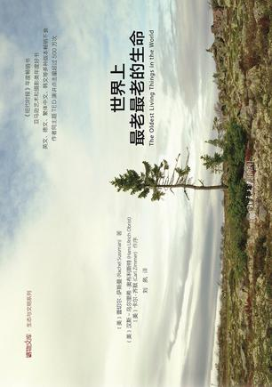

推荐理由：

在过去十年里，艺术家蕾切尔·萨斯曼穿越从北极到美国莫哈维沙漠在内的五大洲来拍摄30种已经持续存在了2000年以上的极其罕见的古老生命。这些珍贵的老生命，每一个都是一个不可思议的奇迹，它们在世界的某个极端环境中历经上千年的时光幸存下来，完全超出了现代人想象的极限。然而，环境变迁和人类的活动使它们中的许多都处在濒危状态，甚至有两种已经"过早地猝死"。伴随着这些老生命的珍贵照片，作者讲述了她自己在全球追踪它们的探险故事，以及正在研究这些老生命及其生存环境的科学家的深刻洞察。如此一来，这些老生命所透露出的独特信息既记录了过去，也呼吁我们采取保护行动，并且还预示了未来的变化。
萨斯曼本着强烈的环保意识而开启自己的全球生态之旅，她的工作既是永恒的，又是及时的，而本书则成功地跨越了学科、空间和时间，成为环境探究的人文表达。任何看过本书的人士都会为那些老生命的美和生命力所震撼，进而自觉思考人类的命运和我们星球的命运。通过这本书，读者可以以更深入了解生命的意义。

漫漫从医路-知名专家从医70年经验.感悟与思考-第2版

作者: 曾昭耆
出版社:人民卫生出版社
ISBN：9787117232708
索书号：R192.3/Z031/=2
馆藏地： 交大医学院图书馆三楼中文阅览室

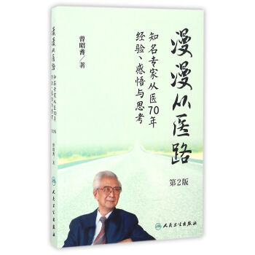

推荐理由：

《漫漫从医路(知名专家从医70年经验感悟与思考第2版)》共36专题。概括了作者从医70年来师从名医精髓，结合本人多年从医和带教的心得体会。让读者认识到医学的博大精深，认识医疗工作的复杂性、艰巨性和风险性。从医学的本质、医生的道德素养、责任心、仪表风度、基本功的训练和临床思维能力的提高，合理应用先进设备，如何积累知识经验的等方面，通过典型实例进行讲解，并提出值得注意的前瞻性问题。素材均出自作者多年的经验总结，和授课内容，希望年轻医生职业生涯中从医学理念、医德修养和知识技能多方面能有一个较高起点，少走弯路，为医生的全方位成材提出一些借鉴。

勇敢的心

作者: [美]罗布·邓恩（Rob Dunn ）
出版社: 人民邮电出版社
ISBN: 9787115431189
索书号: R654.2-091/D275
馆藏地： 交大医学院图书馆三楼中文阅览室

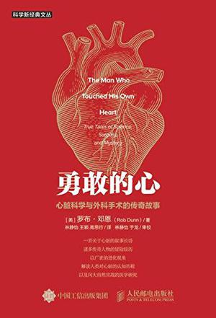

推荐理由：
这是一部美国亚马逊好评如潮的科学史话
讲述人类对心脏的探索启程
那些骇人听闻的与尸体相关的传说
某个往自己的心脏里插导管的惊人事实
心脏外科手术发展的前世今生
再到人类对延长心脏寿命的种种研究进展
这是一部关于心脏的迷人的秘密史话
本书讲述了关于心脏的故事，从首批“探索者们”挖出尸体、研究心脏腔体，到必须在移植的心脏停止跳动前3分钟内完成的史上首例心脏外科手术，以及全新的旨在延长心脏寿命的医学研究，医学专家们几乎是在逆自然规律而行。
心脏曾被当成我们灵魂之所在，后来又被当成充满谜团的活体，心脏之谜一直未能被人类全面破解。为什么多数动物只有10亿次心跳？现代人类何以获得超过20亿次心跳，从而拥有两倍于多数动物的寿命？为什么我们在有更为便宜且同样有效的手术存在的情况下，却还是常常选择昂贵的手术疗法？达芬奇、玛丽?雪莱以及同时期的古埃及考古学家有何共通之处？触摸自己的心脏是何种体验？如果别人的心脏在你的胸腔内跳动又会是什么感觉？
罗布·邓恩讲述的关于心脏的迷人历史将带我们走进科学、历史以及人类作为依赖的4个心脏腔体的故事中。我认为这是了解心脏科学发展的最佳科普读物。

图说物种起源

作者: (英)达尔文著
出版社: 中国华侨出版社
ISBN: 9787511362568
索书号: Q111.2-64/D006
馆藏地： 交大医学院图书馆三楼中文阅览室

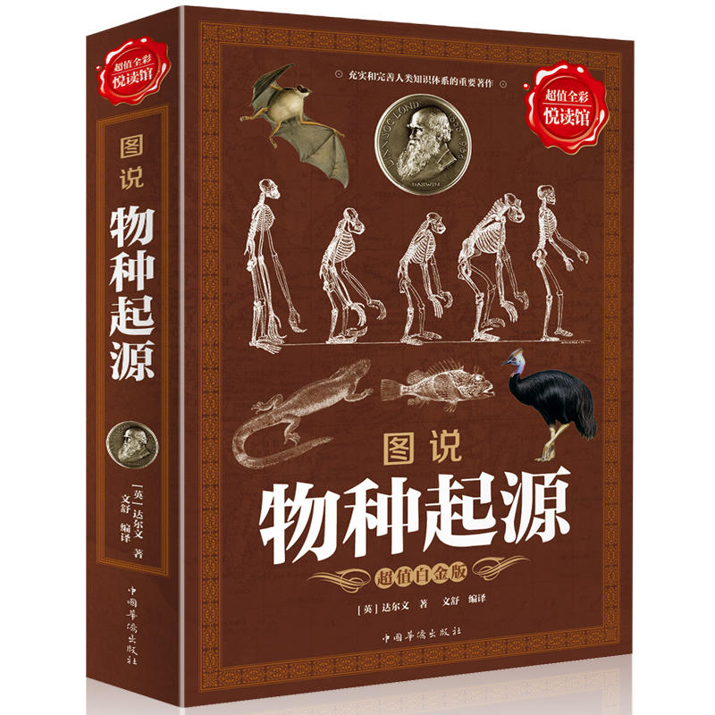
推荐理由：

《图说物种起源（超值全彩 白金版）》是英国生物学家达尔文（1809-1882）的代表作。达尔文曾以博物学家的身份参加了贝格尔号的环球航行，进行了长达五年的科学考察。他在动植物和地质方面进行了大量的观察和采集，形成了生物进化的概念，于1859年出版了震动整个学术界的《图说物种起源（超值全彩 白金版）》。
书中主要讲述了生物变异、生存斗争、杂种性质、地质记录的不完整性、生物分布等内容。提出了生物都是从简单到复杂、从低级到高级慢慢发展起来的，这不是超自然力量干预的结果，而是自然界内部斗争的结果。
《图说物种起源（超值全彩 白金版）》提出了进化论，它的问世彻底推翻了“神创论”和“物种不变论”。进化论是19世纪自然科学的三大发现之一，具有划时代的意义，使当时生物学各领域的概念和观念发生了巨大变化。达尔文的伟大思想过去曾经是笑谈，现在早已成为人们的共识，其巨大影响远远超出了生命科学本身的范畴，成为人类思想史上光芒四射的灯塔。本书380页全彩图说，自然科学百科书籍，儿童启蒙、充实自己两相宜。

图文：彭冰清

